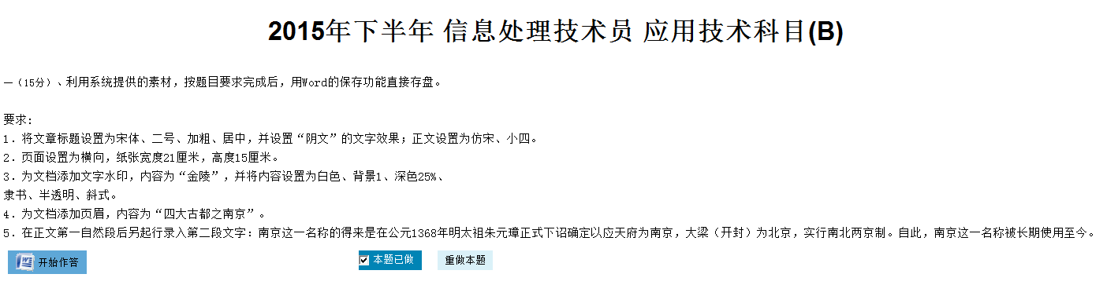南京印象

江苏省会，依钟山，临长江。自（公元前472年）越王勾践在此筑城以来，历来为兵家必争之地，是我国历史文化名城之一，有“六朝古都”、“十朝都会”之称，至今有2400年的历史。正因如此，南京曾有过多个名称，如金陵、建业、建康、秣陵、白下、升州、江宁、集庆、应天、天京等，金陵、建康至今仍被人们做为南京的别称在使用。

南京这一名称的得来是在公元1368年明太祖朱元璋正是下诏确定以应天府为南京,大梁(开封)为北京,实行南北两京制。自此,南京这一名称被长期使用至今。

